Исполнение по доходам за 9 месяцев 2021 года

Доходы бюджета Лахденпохского муниципального района по состоянию на 01.10.2021 г. в разрезе групп доходов характеризуются следующими данными:
(тыс.руб.)
Наименование показателя | Прогнозные назначения на  2021 г. | Исполнено за 9 месяцев 2021 г. | исполнение к показателям  на 2021 г.
Наименование показателя | Прогнозные назначения на  2021 г. | Исполнено за 9 месяцев 2021 г. | тыс.руб. | %
1 | 2 | 3 | 4 | 5
Налоговые и неналоговые доходы | 137 789 | 103 425 | -34 364 | 75
Безвозмездные поступления | 318 518 | 211 389 | -107 129 | 66
Общий объем доходов | 456 307 | 314 814 | -141 493 | 69

Среднедневное поступление собственных (налоговые и неналоговые) доходов составляет 565 тыс. рублей при плановом расчетном 558 тыс. рублей.
Решением о бюджете администрирование доходов в 2021 году закреплено за 19 главными администраторами доходов бюджета (далее ГАДБ), фактически доходы поступили по 11 ГАДБ. Выполнение прогнозных показателей за 9 месяцев 2021 года ГАДБ Лахденпохского муниципального района сложилось следующим образом:
тыс.руб.

Наибольший удельный вес в общем объеме поступлений за 9 месяцев года занимают поступления, администрируемые МУ «РУО и ДМ», Администрацией Лахденпохского муниципального района, Федеральной налоговой службой.

Выполнение прогнозных показателей в разрезе основных видов доходных источников представлены в таблице:
Исполнение прогнозных назначений по некоторым источникам существенно отличается от расчетного за 9 месяцев 75% (+/-5%), в том числе:
- единый налог на вмененный доход исполнен на 100,05%. С учетом отмены этого спецрежима налогообложения с 01.01.2021г. прогнозные назначения исполнены в годовом объеме;
- налог, взимаемый в связи с применением патентной системы налогообложения исполнен на 114% от годового объема плановых назначений. Прогноз установлен по данным главного администратора – федеральной налоговой службы и корректируется в течение года по фактическому исполнению. По объяснению главного администратора доходов такое значительное увеличение обусловлено переходом плательщиков с режима ЕНВД на патентную систему с 01.01.2021г.;
- доходы от использования муниципального имущества исполнены на 82%, отклонение от расчетного плана обусловлено поступлением платежей в результате проведения претензионной работы;
- доходы от оказания платных услуг исполнены на 59% плановых назначений. Отклонение исполнения от расчетного сложилось ввиду того, что в летний период дошкольные учреждения работали не в полном объеме, а группа продленного дня начала функционировать только с середины сентября. В четвертом квартале ожидается увеличение поступления по источнику в связи с полной загрузкой детских садов и увеличения родительской платы с 01.10.2021 года;
- поступления по штрафам, санкциям исполнены на 155%. В связи с изменением законодательства в части администрирования и зачисления доходов от денежных взысканий (штрафов) плановые назначения были спрогнозированы по представленным ГАДБ прогнозам и по фактическому поступлению за 2020 год. В течение года планы корректируются по фактическому поступлению или по представлению главными администраторами уточненных плановых назначений;
- разброс в исполнении субсидий и иных межбюджетных трансфертов обусловлен реализацией основных мероприятий в 4 квартале 2021 года.
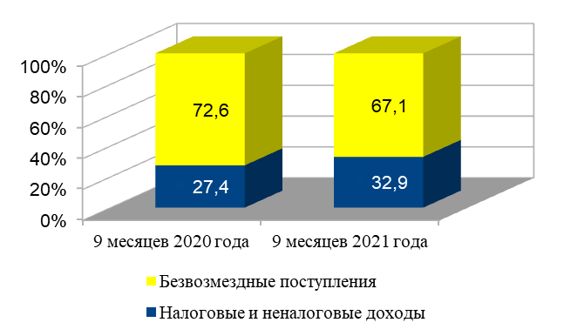
Удельный вес налоговых и неналоговых доходов в общем объеме поступлений по результатам исполнения бюджета Лахденпохского муниципального района за 9 месяцев 2021 года составил 32,9 процента, что на 5,5 пунктов выше аналогичного показателя за 2020 год. Это обусловлено увеличением поступлений по налогу на доходы физических лиц и по доходам от продажи материальных активов.
Динамика поступления налоговых и неналоговых доходов бюджета Лахденпохского муниципального района за 9 месяцев квартал 2021 года в сравнении с аналогичным периодом прошлого года характеризуется следующими данными:
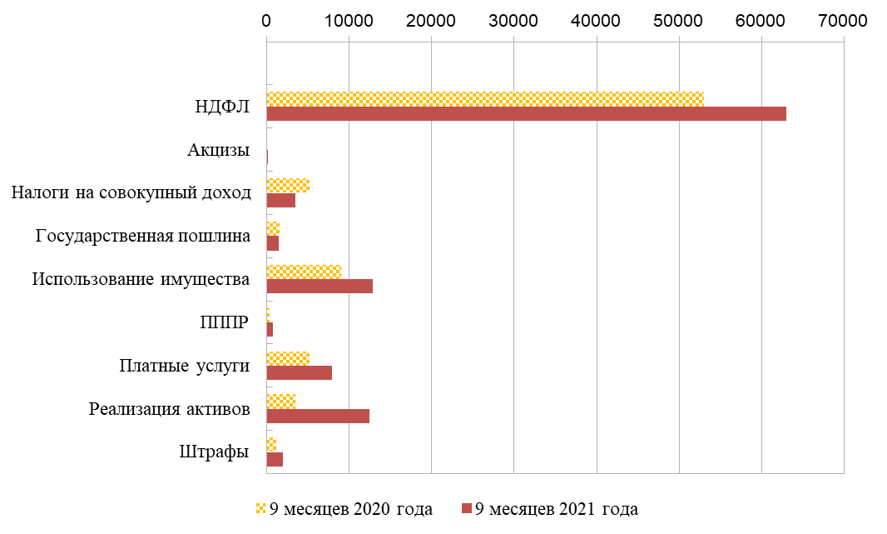
Наибольший удельный вес в структуре собственных доходов бюджета Лахденпохского муниципального района занимает налог на доходы физических лиц (НДФЛ). Положительная динамика на 19 процентов или 10 млн. рублей, в сравнении с аналогичным периодом 2020 года, обеспечена увеличением перечисления НДФЛ следующими налогоплательщиками: ЗАО «Норд Интер Хауз», ООО «Карельская форель», АО «КАЛА-РАНТА», ООО «Норд Лизинг», ООО «УК «Норд Эстейт».
В целом налоговые доходы, в сравнении с 9 месяцами 2020 года, имеют положительную динамику на 14 процентов, т.е. увеличились на 8,2 млн. рублей.
По группе неналоговых доходов, по сравнению с аналогичным периодом прошлого года, наблюдается увеличение по всем источникам. Прирост составил 16 млн. рублей или 86 процентов, в основном за счет доходов от продажи материальных и нематериальных активов, доходов от использования муниципального имущества и доходов от оказания платных услуг.
Объем безвозмездных поступлений по отношению к 9 месяцам 2020 года в целом увеличился на 1 процент или 2,5 млн. рублей, в том числе объем субсидий увеличился на 8 процентов или на 3,4 млн. рублей, объем дотаций увеличился на 733 тыс. рублей (+2%). Вместе с тем, объем субвенций сохранился на уровне 2020 года, а объем иных межбюджетных трансфертов снизился на 11 процентов или на 1 млн. рублей.

Недоимка по налоговым доходам по Лахденпохскому муниципальному району характеризуется следующими показателями):
(источник данных http://fm.minfin.karelia.ru/FM/reports/FNS_0001_0001/DefaultKD.aspx
Главным администратором доходов – Федеральной налоговой инспекцией по всем суммам задолженности применены меры принудительного взыскания на основании налогового законодательства. Кроме того, Администрацией Лахденпохского муниципального района, в рамках действия Комиссии по мобилизации налоговых и неналоговых доходов в бюджет Лахденпохского муниципального района, приглашено и рассмотрено на заседания Комиссии 86 юридических лица и индивидуальных предпринимателя с общей суммой задолженности 6 345 тыс. рублей (в т.ч. 635 тыс.руб. налоговые платежи, 5 710 тыс.руб. неналоговые). Сумма погашенной задолженности составила 1 365 тыс. рублей (22%), в т.ч. по налоговым платежам 5 180 тыс. рублей (58%), 77 тыс. рублей (2,5%) по неналоговым. Полностью погасили задолженность перед бюджетом 9 налогоплательщиков.
Недоимка по неналоговым доходам Лахденпохского муниципального района в сравнении с началом 2021 года снизилась на 24 процента и характеризуется следующими показателями:
 | Недоимка на 01.01.2021, тыс.руб. | Недоимка на 01.10.2021, тыс.руб. | Прирост, снижение недоимки с начала 2021 года |  | Общий объем поступления источника на 01.10.2021г. | Удельный вес недоимки в объеме поступления по источнику на 01.10.2021г.
 | Недоимка на 01.01.2021, тыс.руб. | Недоимка на 01.10.2021, тыс.руб. | тыс.руб. | % | тыс. руб. | %
аренда имущества | 464 | 498 | +34 | +7 | 1 761 | 28,3
аренда земельных участков | 7 111 | 5 306 | -1 805 | -25 | 9 560 | 55,5
Итого | 7 575 | 5 804 | -1 771 | -24 | 11 321 | 51,3

